Министерство образования и науки Российской Федерации
Сибирская академия финансов и банковского дела
Кафедра: «Финансы и кредит»

Курсовая работа
по дисциплине «Корпоративное управление»
на тему:
«Оценка качества корпоративного управления и финансовой отчетности ОАО «Ростелеком»

Проверил: Выполнила:
Фадейкин Г.А. Швачко С.В.
группа ИСД-69ф(у)

Новосибирск
2009
Содержание

Введение
1. Характеристика экономики РФ за 2008 г. и оценка влияния кризиса на ОАО «Ростелеком»
1.1 Основные макроэкономические показатели
1.2 Влияние кризиса на отрасль связь и на ОАО «Ростелеком»
2. Оценка качества корпоративного управления и финансового состояния ОАО «Ростелеком»
2.1 Характеристика деятельности и приоритетные направления ОАО «Ростелеком»
2.2 Положение компании в отрасли
2.3 Оценка органов корпоративного управления
2.4 Основные показатели деятельности компании
2.5 Рекомендации по структуре и содержанию локальных актов акционерных обществ – субъектов государственного сектора экономики
Заключение
Список использованных источников
Введение

Открытое акционерное общество междугородной и международной электрической связи ОАО «Ростелеком» - крупнейший оператор фиксированной связи Российской Федерации. Компания владеет современной цифровой сетью, покрывающей практически всю территорию страны.
Во всех регионах России, кроме Москвы, ОАО «Ростелеком» - оператор для операторов, предоставляющий полный объем услуг магистральной сети и объединяющий сети российских операторов в единую транснациональную сеть. На рынке Москвы ОАО «Ростелеком» предоставляет услуги международной и междугородной связи конечным пользователям, используя инфраструктуру местного оператора связи, и напрямую выставляет счета абонентам.
Контролируемый государством холдинг ОАО «Связьинвест» является крупнейшим акционером ОАО «Ростелеком», владея 51% обыкновенных (голосующих) акций Компании. В то же время 49% обыкновенных и 100% привилегированных акций ОАО «Ростелеком» находятся в свободном обращении и торгуются на крупнейших фондовых биржах России. В 1998 году была запущена программа Американских Депозитарных Расписок II уровня на обыкновенные акции ОАО «Ростелеком» («АДР») с листингом на Нью-Йоркской фондовой бирже (тикер «ROS»). АДР ОАО «Ростелеком» также обращаются на основных европейских торговых площадках.
Признавая важность поддержания высоких стандартов корпоративного управления и деловой этики для успешного ведения бизнеса Компании и обеспечения прав владельцев акций и АДР Компании, ОАО «Ростелеком» следует принципам корпоративного управления, изложенным в Кодексе корпоративного управления.
1. Характеристика экономики РФ за 2008 г. и ее влияние на ОАО «Ростелеком»

1.1 Основные макроэкономические показатели

После периода экономического упадка 1990-х годов, принимая во внимание темпы и характер роста в начале XXI века, Россию можно отнести к группе стран с развивающейся экономикой. В 2007 году Россия вошла в группу стран с высоким уровнем человеческого развития.
В структуре экономики России преобладает сектор услуг (торговля, транспорт, рестораны, гостиницы, связь, финансовая деятельность, операции с недвижимым имуществом, государственное управление, безопасность, образование, здравоохранение, прочие услуги) — более 56,7 % структуры добавленной стоимости в 2007 году (в ВВП — 48,6 %). Кроме того, есть ещё обрабатывающая промышленность (пищевая промышленность, текстильное и швейное производство, производство изделий из кожи, производство обуви, обработка древесины, производство из дерева, целлюлозно-бумажное производство, издательская деятельность, полиграфическая деятельность, производство кокса и нефтепродуктов, химическое производство, производство резиновых и пластмассовых изделий, производство прочих неметаллических минеральных продуктов, металлургическое производство, производство машин и оборудования, производство электрооборудования, производство электронного и оптического оборудования, производство транспортных средств и оборудования, прочие производства) — 19,1 % структуры добавленной стоимости (16,4 % ВВП), на добычу полезных ископаемых приходится всего 10,4 % структуры добавленной стоимости (9,0 % ВВП). Строительство составляет всего 5,9 % структуры добавленной стоимости (5,1 % ВВП); сельское, лесное хозяйство и рыболовство составляют в сумме 4,5 структуры добавленной стоимости (4,5 % ВВП России). Наименьшую долю в структуре добавленной стоимости занимает производство и распределение электроэнергии, газа и воды — 3,1 % (2,7 % ВВП). На чистые налоги, на продукты приходится 14,2 % ВВП.
Среди всех отраслей промышленности России наиболее сильными выглядят: добыча топливно-энергетических полезных ископаемых; целлюлозно-бумажное производство (лесные ресурсы России — крупнейшие в мире); издательская и полиграфическая деятельность; металлургическое производство; производство и распределение электроэнергии, газа и воды.
Экономика России — восьмая (по данным Международного валютного фонда) по номинальному объёму ВВП национальная экономика мира по состоянию на 2008 год. Вклад России в мировой ВВП составил в 2008 году 5,6 %. По данным Росстата, номинальный объем ВВП России в прошлом году составил 41 триллион 540,4 миллиарда рублей в текущих ценах. Экономический рост по отраслям распределился неравномерно, в отдельных секторах зафиксирован спад.

Рисунок 1.
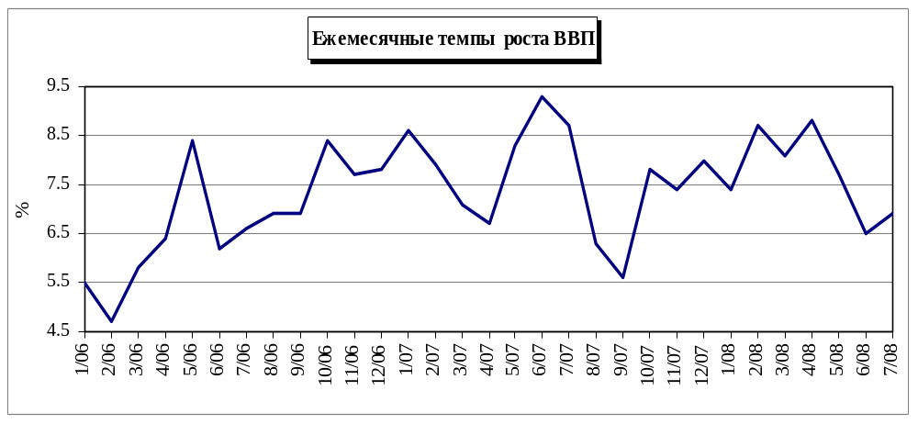

Как видно из таблицы 1, практически по всем важнейшим экономическим показателям темпы роста в июле 2008 года были ниже, чем в июле 2007 года. Исключение составляют только показатели внешнеторговой деятельности и сельское хозяйство. Особенно сильное снижение отмечено в темпах роста инвестиций – этот показатель опустился ниже уровня 10%. Вместе с тем в июле восстановилась положительная динамика в жилищном строительстве, что можно считать первым признаком улучшения экономической ситуации.

Таблица 1.
Основные показатели развития экономики (в % к соответствующему периоду предыдущего года)
Отрасли | 07.2008 | 07.2007 | 01-07.2008 | 01-07.2007
ВВП | 106.9 | 108.7 | 107.9 | 107.9
Индекс потребительских цен | 100.5 | 100.9 | 109.3 | 106.6
Индекс промышленного производства | 103.2 | 110.3 | 105.4 | 107.6
Индекс производства продукции сельского хозяйства | 107.1 | 104.5 | 105.1 | 104.1
Розничная торговля | 114.5 | 116.2 | 115.2 | 115.4
Инвестиции в основной капитал | 109.9 | 125.0 | 114.4 | 123.9
Объем работ по виду деятельности «строительство» | 112.1 | 119.4 | 120.4 | 119.8
Ввод в действие жилых домов | 123.4 | 144.6 | 105.5 | 135.5
Реальный располагаемые денежные доходы населения | 107.0 | 111.6 | 107.4 | 109.9
Реальная заработная плата | 111.6 | 115.3 | 112.7 | 117.1
Экспорт товаров, $ млрд. | 47.1 | 29.9 | 285.1 | 185.4
Импорт товаров, $ млрд. | 28.3 | 19.4 | 163.3 | 115.0

Как видно из таблицы 2, спад отмечен в добывающем секторе. В июле наряду со снижением нефтедобычи, отмечено снижение добычи газа и сильное снижение добычи алмазов. В обрабатывающем секторе также существенного улучшения ситуации не произошло по сравнению с предыдущими месяцами. Только в трех отраслях темп роста производства был выше, чем в целом по обрабатывающему сектору – в производстве резиновых и пластмассовых изделий, в производстве кожи, изделий из нее и обуви, а также в транспортном машиностроении. В других отраслях темпы роста были ниже, чем в целом по обрабатывающему сектору. При этом в двух машиностроительных отраслях, а также в металлургическом секторе произошло снижение производства.

Таблица 2.
Индексы промышленного производства по видам деятельности в июле 2008 года
Отрасли | 07.2008/ 07.2007, % | 07.2008/ 06.2008, % | 01-07.2008/ 01-07.2007, %
Промышленное производство | 103.2 | 103.3 | 105.4
В том числе:
Добыча полезных ископаемых | 98.2 | 102.4 | 100.2
В том числе
Добыча топливно-энергетических полезных ископаемых | 99.4 | 101.9 | 100.0
Добыча полезных ископаемых кроме топливно-энергетических | 90.1 | 103.5 | 100.3
Производство и распределение электроэнергии, газа и воды | 105.0 | 103.1 | 104.2
Обрабатывающие производства | 104.6 | 103.4 | 107.8
В том числе:
Производство пищевых продуктов, включая напитки, и табака | 102.7 | 102.1 | 104.6
Текстильное и швейное производство | 98.4 | 96.3 | 101.1
Производство кожи, изделий из кожи и производство обуви | 105.2 | 91.5 | 106.2
Обработка древесины и производство изделий из дерева | 103.4 | 100.9 | 110.8
Целлюлозно-бумажное производство; издательская и полиграфическая деятельность | 103.2 | 101.5 | 106.4
Производство кокса и нефтепродуктов | 101.5 | 103.3 | 103.0
Химическое производство | 103.4 | 101.5 | 103.4
Производство резиновых и пластмассовых изделий | 121.2 | 110.8 | 116.2
Производство прочих неметаллических минеральных продуктов | 101.2 | 104.5 | 106.4
Металлургическое производство и производство готовых металлических изделий | 98.3 | 94.5 | 101.4
Производство машин и оборудования | 99.2 | 126.8 | 107.7
Производство электрооборудования, электронного и оптического оборудования | 98.6 | 102.3 | 93.2
Производство транспортных средств и оборудования | 118.2 | 104.0 | 117.0
Прочие производства | 104.2 | 99.5 | 112.5

Таблица 3.
Инфляция
Год | 1992 | 1993 | 1994 | 1995 | 1996 | 1997 | 1998 | 1999 | 2000
Инфляция, % | 2541,9 | 847,2 | 213,6 | 131,4 | 21,8 | 11,0 | 84,5 | 36,6 | 20,1
Год | 2001 | 2002 | 2003 | 2004 | 2005 | 2006 | 2007 | 2008
Инфляция, % | 18,8 | 15,1 | 10,7 | 11,7 | 10,9 | 9,1 | 11,9 | 13,3

Рисунок 2.
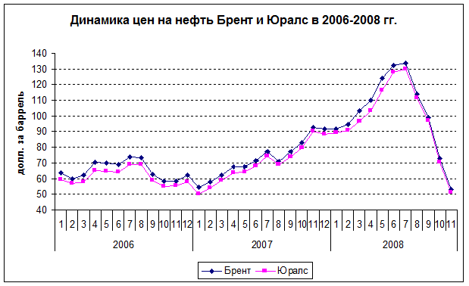

Одной из существенных проблем современного российского общества является большое различие в доходах граждан. В таблице 4 приведены данные по соотношению 10 % самых богатых к 10 % самых бедных (децильный коэффициент):

Таблица 4.
Год | 2000 | 2001 | 2002 | 2003 | 2004 | 2005 | 2006 | 2007
Отношение | 13,9 | 14 | 14 | 14,3 | 14,8 | 14,9 | 16 | 16,9
Для сравнения, самый низкий децильный коэффициент — в скандинавских странах Дании, Финляндии и Швеции — 3—4. В Германии, Австрии и Франции этот коэффициент варьируется от 5 до 7. Такое соотношение экономисты считают оптимальным. По данным журнала Forbes суммарное состояние четырнадцати самых богатых граждан России составляет целых 26 % ВВП страны, суммарный капитал тридцати девяти самых богатых американцев не превышает 4,5 % от ВВП США.

1.2 Влияние кризиса на отрасль связь и на ОАО «Ростелеком»

Финансовое состояние отрасли.
К ноябрю 2008 г. связь менее других отраслей испытала на себе влияние кризиса. Темп роста доходов отрасли в ноябре превышал 10% – это ниже, чем годом ранее, но не намного ниже, чем в предыдущие месяцы. Например, в предкризисном августе темп роста составлял 13.9%. Далее, в сентябре этот показатель опустился до 9%, в октябре еще ниже – до 8.4%, но в ноябре он снова увеличился, хотя в целом по российской экономике именно в ноябре отмечен резкий провал показателей. При этом ноябрьский объем доходов в отрасли был максимальным за все месяцы 2008 года.
В секторе платных услуг населению быстрее всего в ноябре 2008 года росли туристические услуги и услуги связи. По всем остальным видам платных услуг населению в ноябре отмечена либо отрицательная динамика, либо темпы роста были близки к нулевым значениям. В целом платные услуги населению в ноябре выросли всего на 1.1%. Вместе с тем услуги связи населению увеличились за этот же период на 15.2%, туристические услуги – на 19.9%. Население и организации в условиях экономии расходов в последнюю очередь сокращают расходы на услуги связи. В 1998 году также не произошло существенного изменения в темпах роста доходов от услуг связи, хотя практически во всех других секторах экономики произошел обвал.
Дальнейшее состояние отрасли будет зависеть от продолжительности кризиса и запаса прочности потребителей.
В целом по отрасли связь финансовая ситуация в 2008 году стала ухудшаться. Еще по итогам I квартала наблюдался рост сальдированного финансового результата, хотя и небольшой (немногим более 5%). По итогам января-мая уже был отмечен спад этого показателя (см. таблицу 5). Отрицательная динамика сальдированного финансового результата в отрасли отмечена впервые за несколько лет. В предыдущие годы финансовые показатели в отрасли связь росли быстрее, чем в других отраслях.
По всей видимости, на снижение показателей повлияло увеличение расходов, насыщение отдельных секторов рынка телекоммуникационных услуг.

Таблица 5.
Сальдированный финансовый результат (прибыль минус убыток) по видам экономической деятельности в январе-мае 2008 года, млрд. руб.
 | Сальдированный финансовый результат | В %  к январю-маю 2007 года
Всего | 2442.6 | 134.6
В том числе:
Строительство | 33.0 | 164.1
Торговля | 561.0 | 187.5
Транспорт и связь | 286.0 | 107.1
В том числе:
Связь | 107.8 | 92.1

Как видно из таблицы 6, по итогам I полугодия практически у всех межрегиональных компаний связи произошло заметное замедление темпов роста чистой прибыли по сравнению с I полугодием прошлого года. Причем разница в темпах роста очень существенная. Некоторые компании, такие как МГТС, Уралсвязьинформ и ЮТК, даже снизили чистую прибыль.
Большинство компаний объясняет ухудшение динамики финансовых показателей увеличением расходов, которые в январе-июне текущего года росли быстрее доходов.

Таблица 6.
Чистая прибыль (убыток) по РСБУ компаний связи в I полугодии 2008 года
 | 01-06.2008 г., млн. руб. | 01-06.2008/01-06.2007  % | Справочно:  2007/2006  %
Связьинвест | 17534.0 | 106.5 | 188.6
АО «Ростелеком» | 4984.0 | 106.2 | 131.2
АО «Центртелеком» | 2018.0 | 113.8 | 177.4
АО «Дальсвязь» | 862.5 | 124.7 | 114.9
АО «ВолгаТелеком» | 1761.0 | 105.8 | 130.2
АО «Уралсвязьинформ» | 1632.0 | 92.5 | 176.7
АО «Северо-Западный Телеком» | 3147.5 | 151.7 | В 4.4 р.
АО «Сибирьтелеком» | 2141.2 | 103.5 | в 2.2 р.
АО «Южная телекоммуникационная компания» | 835.2 | 78.3 | 154.3
АО «Московская городская телефонная сеть» | 3243.0 | 96.3 | 119.3
АО «Мобильные ТелеСистемы» | 24369.0 | 118.2 | 118.8

Таблица 7.
Сальдированный финансовый результат (прибыль минус убыток) по видам экономической деятельности в январе-мае 2008 года, млрд. руб.
 | Сальдированный финансовый результат | В %  к январю-маю 2007 года
Всего | 2442.6 | 134.6
В том числе:
Строительство | 33.0 | 164.1
Торговля | 561.0 | 187.5
Транспорт и связь | 286.0 | 107.1
В том числе:
Связь | 107.8 | 92.1
Таблица 8.
Прибыль и убыток организаций по видам экономической деятельности
в январе-мае 2008 года, млрд. руб.
 | Сумма прибыли | Доля прибыльных организаций в общем числе организаций | Сумма убытка | Доля убыточных организаций в общем числе организаций
Всего | 2798.0 | 68.7 | 355.4 | 31.4
В том числе:
Строительство | 51.4 | 68.8 | 18.4 | 31.2
Торговля | 606.6 | 78.8 | 45.6 | 21.2
Транспорт и связь | 324.5 | 56.8 | 38.5 | 43.2
В том числе:
Связь | 120.8 | 73.8 | 13.0 | 26.2

Рисунок 3.
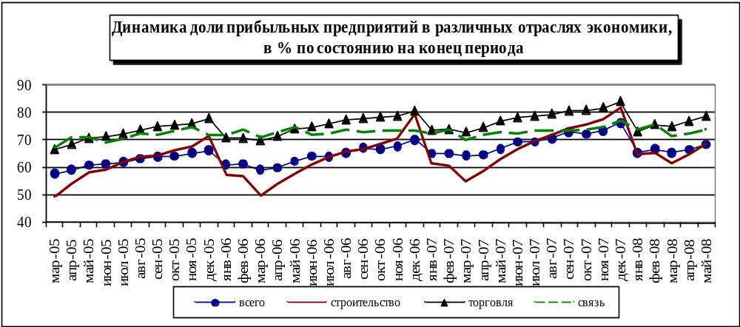

Задолженность.
Данные по величине просроченной кредиторской и дебиторской задолженностей по состоянию на конец мая 2008 года в отрасли связь представлены в таблицах 9 и 10. Как видно из рисунка 4, в 2008 году в отрасли заметно растет просроченная дебиторская задолженность. В то же время просроченная кредиторская задолженность ниже, чем в прошлом году. В том числе, отмечено существенное сокращение просроченной задолженности по банковским кредитам.
Таблица 9.
Просроченная кредиторская и дебиторская задолженность на конец мая 2008 года, млрд. руб.
 | Просроченная кредиторская задолженность | Просроченная дебиторская задолженность
Всего | 851.8 | 972.6
В том числе:
Строительство | 75.6 | 56.4
Торговля | 97.2 | 222.2
Транспорт и связь | 41.1 | 58.1
В том числе
Связь | 1.9 | 5.9

Рисунок 4.
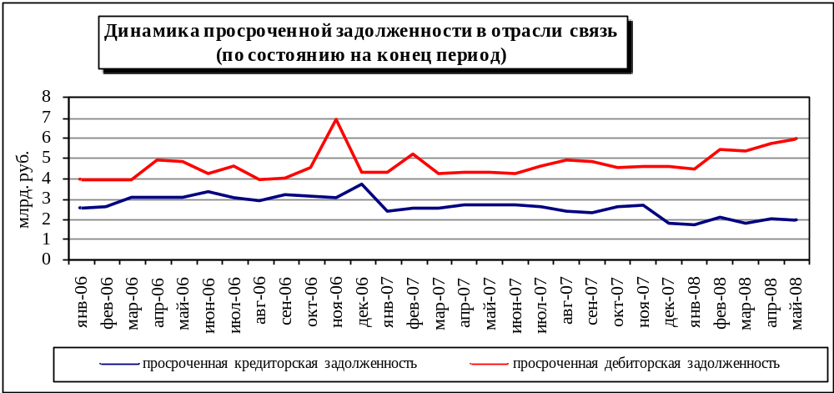

Таблица 10.
Просроченная задолженность по кредитам банков и займам на конец мая 2008 года
 | Млрд. руб. | В % к маю  2007 года
Всего | 60.3 | 99.9
В том числе:
Строительство | 1.8 | 112.2
Торговля | 3.8 | В 4.2 р.
Транспорт и связь | 5.0 | В 2.1 р.
В том числе:
Связь | 0.1 | 6.9

Обзор рынка акций компаний связи.
Котировки акций большинства компаний телекоммуникационного сектора в 2008 году демонстрировали снижение. По состоянию на 1 октября 2008 года капитализация компаний отрасли составила $26.9 млрд., что меньше аналогичного показателя на 27 августа 2008 года на 20%. Доля в суммарной капитализации рынка – 5.1%.
Лидером снижения по итогам анализируемого периода стали акции ВолгаТелекома, которые подешевели на 44.3%. Цены на бумаги Уралсвязьинформа и Ростелекома снизились на 41.9% и 36.6% соответственно. Котировки акций Северо-Западного Телекома потеряли в стоимости 29.03%. Акции ЦентрТелекома уменьшились в цене на 27.3%.
Котировки акций сотовых операторов также демонстрировали снижение. Так, ADR Мобильных ТелеСистем снизились на 15.3%, а бумаги ВымпелКома потеряли в стоимости 12.2%.

Рисунок 5.
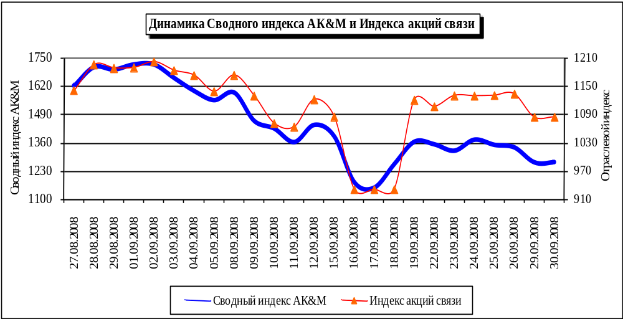

На протяжении 2008 года цены на бумаги телекоммуникационных компаний демонстрировали снижение, а в середине сентября на рынке наблюдался настоящий обвал котировок, что в основном было связано с общерыночными тенденциями. Отдельно стоит отметить, что темпы снижения рынка в рассматриваемом периоде были несколько ниже, чем темпы падения котировок ряда компаний телекоммуникационного сектора. Так, за анализируемый период снижение рынка составило более 21%, в то время как компании телекоммуникационного сектора продемонстрировали падение на 15-45%.
По результатам 5 недель (с 27 августа по 30 сентября) курсовая стоимость акций Ростелекома снизилась существенно – на 36.6%. Следует отметить, что в настоящее время количество акций в свободном обращении не велико. В прошлом году наблюдалась скупка бумаг компанией Кит Финанс, который в итоге приобрел около 35% акций. В разгар кризиса на фондовом рынке Кит Финанс перешел под контроль новому собственнику – УК «Лидер». Поэтому на рынке появились опасения продажи данного портфеля на свободном рынке. Этот фактор привел тому, что акции Ростелекома продолжили снижаться даже после вмешательства денежных властей в ситуацию на рынке. Если рынок 19 сентября вырос на 20% по сравнению с 17 сентября, то акции Ростелекома продолжили свое снижение.
Наибольшее снижение по итогам анализируемого периода продемонстрировали акции ВолгаТелекома, которые упали в цене практически на 45%. Цены на бумаги компании на протяжении всего сентября демонстрировали снижение с локальным минимумом 16 сентября и ростом 19 сентября. Среди факторов, оказавших влияние на курсовую стоимость акций компании, можно выделить публикацию результатов финансово-хозяйственной деятельности за I полугодие 2008 года по МСФО. Так, консолидированные доходы компании выросли на 9.1% до 15.764 млрд. руб. При этом в отчетном периоде компанией получено 2.289 млрд. руб. доходов от услуг в сети передачи данных и предоставления доступа к сети Интернет, что на 62.7% превысило показатель аналогичного периода 2007 года. Прирост доходов от услуг внутризоновой связи составили 3.7%, достигнув показателя в 2.404 млрд. руб. Доходы от услуг подвижной сотовой связи составили 2.272 млрд. руб. (рост по сравнению с I полугодием 2007 года – 15.5%). Однако рост операционных расходов компании в I полугодии 2008 года был больше и составил 11.4%, общая сумма достигла 12.804 млн. руб. Чистая прибыль ВолгаТелекома за I полугодие 2008 года по МСФО выросла всего на 1.1% до 1.721 млрд. руб. Данные показатели оказались ниже ожидаемых рынком, что способствовало снижению котировок акций компании.
Котировки акций Северо-Западного Телекома потеряли в стоимости 29%, что меньше, чем у ряда других компаний отрасли. Отчасти это объясняется неплохими результатами отчетности по МСФО в I полугодии 2008 года. Чистая неаудированная прибыль увеличилась на 21.8% до 2.036 млрд. руб., показатель EBITDA за I полугодие вырос на 22.1% до 5.775 млрд. руб., EBITDA margin составила 46.4%. Кроме того, влияние на котировки акций оказало принятие решения Fitch о подтверждении долгосрочного и краткосрочного рейтинга в столь неспокойный период.
В долгосрочной перспективе курсовая стоимость акций телекоммуникационных компаний, скорее всего, продемонстрирует рост. Однако в условиях мирового кризиса акции телекоммуникационных компаний подвержены риску дальнейшего снижения стоимости в случае если мировая экономика окажется в стадии рецессии, что приведет к снижению деловой активности и соответственно расходов на связь. Также следует отметить, что большинство компаний связи, по мнению экспертов, в настоящее время существенно недооценены.
Цены на бумаги сотовых операторов также демонстрировали снижение. Наименьшее снижение в конце августа – сентябре продемонстрировали акции ВымпелКома. Значительно снижение цены данных акций произошло еще в начале анализируемого периода (27.08-04.09), за 6 торговых дней котировки снизились на 7.7%. Впоследствии цены на бумаги ВымпелКома двигались в рамках бокового тренда, характеризовавшегося, однако, высокой волатильностью. Следует отметить, что на котировки сотового оператора оказывали влияние несколько факторов. Общие тенденции на рынке в целом определяли негативный тренд для акций компании ВымпелКома, а корпоративный новостной фон оказывал позитивное влияние на котировки. Так, существенное положительное влияние на инвесторов в конце августа и начале сентября оказывало ожидание, а потом и публикация результатов финансово-хозяйственной деятельности компании за I полугодие по стандартам US GAAP. Выручка от предоставления услуг связи выросла на 47.1% до $4.709 млрд., от продажи телефонных аппаратов и аксессуаров - на 57.9% до $4.398 млн., операционная прибыль увеличилась на 43.5% до $1.438 млрд. с $1.002 млрд., прибыль до налогообложения – на 59.5% до $1.478 млрд. Рост выручки и прибыли оказался больше, чем у основного конкурента. Данные показатели оказались выше ожидаемых рынком.

Таблица 11.
Объемы торгов акциями предприятий телекоммуникационного сектора с 27.08.08 по 30.10.08
 | Название эмитента | Объем торгов в РТС, тыс. $ | Объем торгов на ММВБ, тыс. $ | Суммарный объем торгов в РТС и на ММВБ, тыс. $ | Среднедневной оборот в РТС и на ММВБ, тыс. $
1 | Ростелеком | 36.50 | 1260694.65 | 1260731.15 | 52530.40
2 | Мобильные ТелеСистемы | 2328.30 | 265642.49 | 267970.79 | 11161.57
3 | Уралсвязьинформ | 2092.00 | 142879.72 | 144971.72 | 6037.00
4 | Сибирьтелеком | 686.37 | 18548.80 | 19235.17 | 800.32
5 | ВолгаТелеком | 1079.00 | 10281.68 | 11360.68 | 471.56
6 | Северо-Западный Телеком | 277.05 | 7300.82 | 7577.87 | 315.28
7 | Дальсвязь | 43.69 | 3078.77 | 3122.46 | 130.03
8 | Южная телекоммуникационная компания | 92.80 | 1753.68 | 1846.48 | 76.78
9 | ЦентрТелеком | 213.25 | 740.06 | 953.31 | 39.37
10 | Московская ГТС | 25.25 | 304.13 | 329.38 | 13.68
11 | Башинформсвязь | 50.25 | 0.00 | 50.25 | 2.01
 | В целом по выборке | 6924.46 | 1711224.81 | 1718149.26 | 68737.51

Рисунок 6.
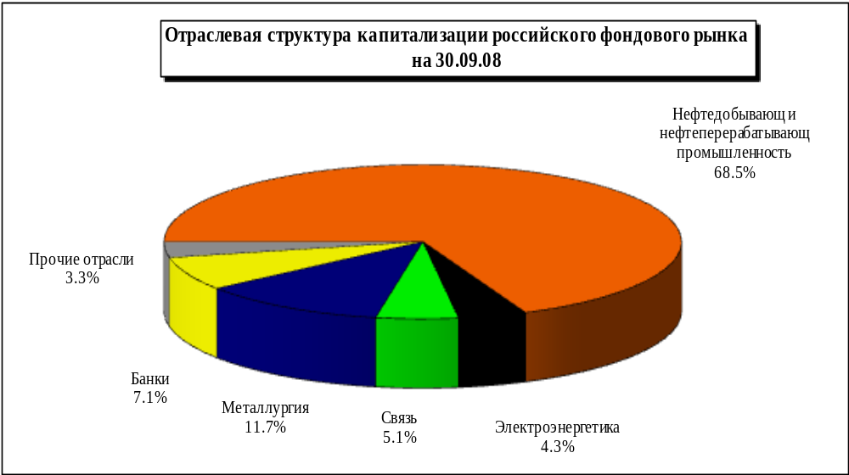
2. Оценка качества корпоративного управления и финансового состояния ОАО «Ростелеком»

2.1 Характеристика деятельности и приоритетные направления ОАО «Ростелеком»

Компания "Ростелеком" была создана в 1993 году в виде акционерного общества открытого типа с участием государства. ОАО "Ростелеком" - национальный оператор междугородной и международной связи. Компания оказывает услуги на основе собственной транспортной телекоммуникационной сети протяженностью около 150 тыс. км на всей территории России. "Ростелеком" обеспечивает передачу основной доли междугородного и международного трафика, а также работу наземной сети телевизионных и радиовещательных каналов. Компания обеспечивает связь с более чем 200 странами мира.
Абонентская база компании превышает 40 млн. человек.
Контролируемый государством холдинг ОАО «Связьинвест» является крупнейшим акционером ОАО «Ростелеком» – ему принадлежит 51% обыкновенных (голосующих) акций Компании. 49% обыкновенных и 100% привилегированных акций ОАО «Ростелеком» находятся в свободном обращении.
Структура акционерного капитала, %:
- ОАО "Связьинвест": 50,67%
- НП "Национальный депозитарный центр": 34,55%
- ЗАО "Депозитарно-клиринговая компания": 5,26%
- ЗАО "ИНГ Банк (Евразия)": 7,59%
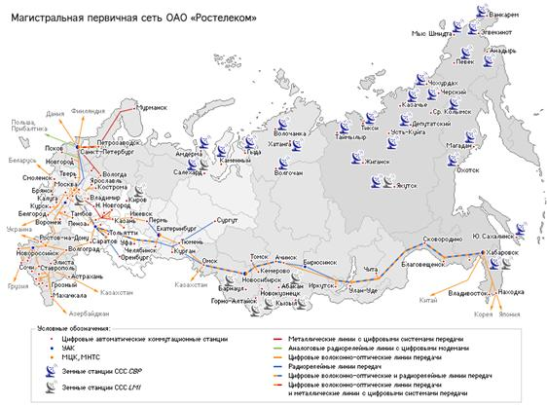

Дочерние и зависимые общества:
- ЗАО "ГЛОБУС-ТЕЛЕКОМ"
- ЗАО "Московский центр новых технологий телекоммуникаций"
- "Зебра Телеком"
- ЗАО "ГлобалТел" (Глобалстар - Космические Телекоммуникации)
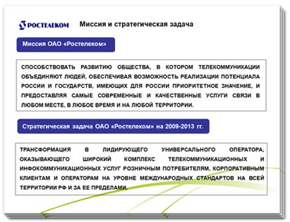

2.2 Положение компании в отрасли

До 1 января 2006 года Ростелеком являлся монополистом на российском рынке дальней связи. В настоящее время судьба Ростелекома зависит от планов по приватизации государственного холдинга "Связьинвест" (государство владеет 75%+1 акция). Аналитики и инвесторы опасаются, что "Ростелеком" быстро потеряет долю рынка и к тому же не будет приватизирован вместе со "Связьинвестом", либо приватизация "Связьинвеста" затянется на неопределенный срок (ожидаемый срок приватизации "Связьинвеста" - 2006 год). Все эти факторы сдерживают рост акций Ростелекома.
Рисунок 7.
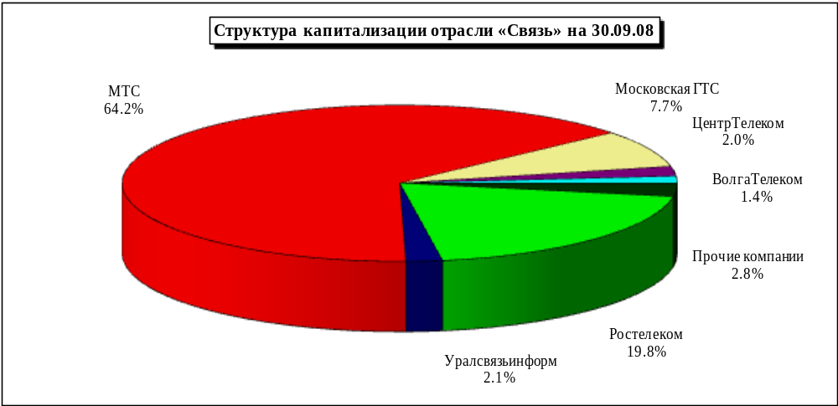

После либерализации рынка дальней связи в 2006 году у "Ростелекома" появились конкуренты, основной - "Межрегиональный Транзит Телеком" (МТТ) (см. рисунок 8).

Рисунок 8.
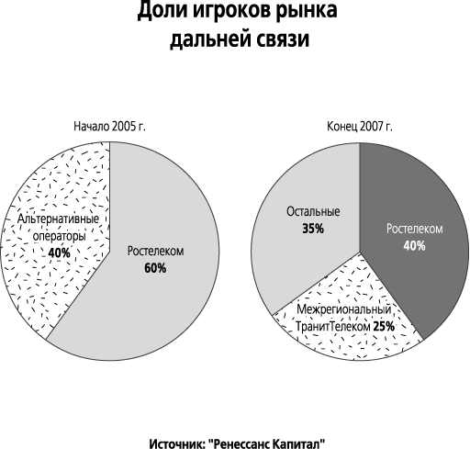

В 1998 году была запущена программа АДР II уровня с листингом на Нью-Йоркской фондовой бирже (тикер ROS). Сегодня ценные бумаги Компании торгуются на крупнейших российских и западных фондовых биржах, в том числе на РТС, ММВБ, Нью-Йоркской, Лондонской и Франкфуртской фондовых биржах.

Рисунок 9.
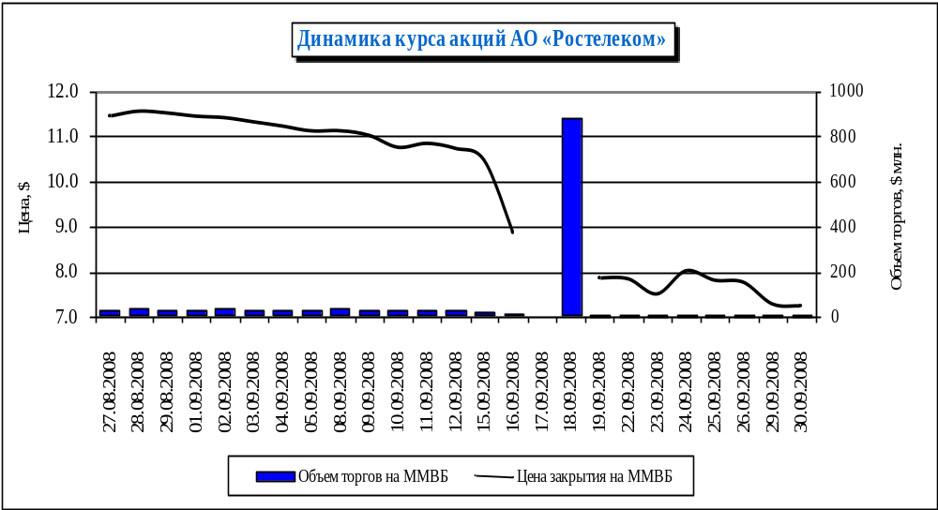

2.3 Оценка органов корпоративного управления

Структура корпоративного управления ОАО «Ростелеком» строится на принципах:
– соблюдение прав и интересов акционеров, закрепленных действующим
законодательством, нормами и требованиями;
– подотчетность Совета директоров, Генерального директора и Правления Компании акционерам;
– поддержание эффективной системы внутреннего контроля и аудита Компании;
– обеспечение информационной и финансовой прозрачности Компании;
– соблюдение этических норм делового поведения, закрепленных в Этическом кодексе ОАО «Ростелеком»;
– эффективное взаимодействие с сотрудниками Компании в решении социальных вопросов и обеспечение необходимых условий труда.
Корпоративное управление ОАО «Ростелеком» – это набор механизмов, используемых для поддержания адекватного баланса между правами акционеров и действиями совета директоров и исполнительных органов в процессе управления компанией.
Органами управления Общества являются:
- Общее собрание акционеров;
- Совет директоров;
- Единоличный исполнительный орган – Генеральный директор;
- Коллегиальный исполнительный орган – Правление.
Общее собрание акционеров
Высшим органом управления ОАО «Ростелеком» является Общее собрание акционеров. ОАО «Ростелеком» соблюдает все необходимые процедуры для равного осуществления прав акционеров по участию в управлении Компанией через принятие решений на Общих собраниях акционеров.
При проведении Общих собраний акционеров Компания придерживается следующих принципов:
- поддержание эффективной процедуры по направлению акционерам предложений по повестке дня Общего собрания акционеров, в том числе по выдвижению кандидатов в члены Совета директоров и члены Ревизионной комиссии;
- подготовка Материалов к Общему собранию акционеров на русском и английском языках и их одновременное распространение среди акционеров;
- распространение информации, касающейся Общего собрания акционеров, через СМИ, веб-сайт Компании в сети Интернет и с помощью непосредственной рассылки информации акционерам (в случае получения от них запроса, оформленного в соответствии с действующим законодательством, нормами и требованиями);
- наличие контактной информации в распространяемых материалах и доступность Корпоративного секретаря и/или Отдела корпоративных действий Компании по вопросам, связанным с соблюдением прав акционеров;
- выбор времени и места проведения Общего собрания акционеров таким образом, чтобы участие акционеров в собрании, а также подготовка и проведение собрания для Компании не были сопряжены с неоправданными материальными и временными затратами;
- приглашение на Общее собрание акционеров членов Совета директоров и Правления, Генерального директора, членов Ревизионной комиссии и представителя независимого аудитора.
Совет директоров
Совет директоров является коллегиальным органом управления Компании, который осуществляет общее руководство ее деятельностью по вопросам, отнесенным к компетенции Совета директоров согласно Уставу и Положению о Совете директоров Компании
Деятельность Совета директоров Компании направлена на достижение максимальной прибыли и увеличение стоимости Компании, обеспечение защиты прав и законных интересов акционеров, а также полноты, достоверности и объективности публичной информации о Компании.
Члены Совета директоров избираются ежегодно на Общем собрании акционеров Компании посредством процедуры кумулятивного голосования.
Комитеты Совета директоров
C целью совершенствования стандартов корпоративного управления в Компании создан ряд Комитетов Совета директоров ОАО «Ростелеком»:
- Комитет по аудиту Совета директоров ОАО «Ростелеком»;
- Комитет по стратегическому планированию Совета директоров ОАО «Ростелеком»;
- Комитет по кадрам и вознаграждениям Совета директоров ОАО «Ростелеком»;
- Комитет по корпоративному управлению Совета директоров ОАО «Ростелеком».
Единоличный исполнительный орган Общества
Генеральный директор: Солодухин Константин Юрьевич, 1965 г.р.
Генеральный директор осуществляет руководство текущей деятельностью Общества в пределах компетенции, определенной Уставом Общества, Положением о Генеральном директоре, а также решениями общего собрания акционеров и Совета директоров. Генеральный директор осуществляет функции председателя Правления Общества.
Правление
Правление является коллегиальным исполнительным органом Компании, который осуществляет общее руководство текущей деятельностью Компании по вопросам, отнесенным к компетенции Правления согласно Уставу и Положению о Правлении Компании.
Деятельность Правления направлена на обеспечение эффективной работы Компании, оперативное принятие максимально объективных решений в интересах Компании и ее акционеров, а также добросовестное, своевременное и эффективное исполнение решений Общего собрания акционеров и Совета директоров Компании.
Члены Правления назначаются по решению Совета директоров Компании на срок не более одного года.
Комитеты Правления
С целью обеспечения эффективной работы ОАО «Ростелеком» по основным направлениям деятельности и улучшения структуры корпоративного управления в Компании 10 июля 2003 года Правлением Компании было принято решение о создании ряда комитетов Правления.
- Комитет по раскрытию информации.
Целью Комитета по раскрытию информации является формирование и проведение единой информационной политики Компании, соответствующей требованиям применимого законодательства, внутренним процедурам и документам ОАО «Ростелеком» и отвечающей стратегии развития Компании.
- Бюджетно-инвестиционный комитет.
Целью работы Бюджетно-инвестиционного комитета является обеспечение эффективной деятельности Компании при принятии бюджетных и инвестиционных решений, необходимых для успешного осуществления бизнес-планов, стратегий и программ развития, и проведения финансово-экономической и тарифной политики Компании.
- Тарифный комитет.
Целью работы Тарифного комитета является обеспечение эффективной деятельности Компании при принятии решений в области тарифной политики, необходимых для успешного выполнения бизнес-планов, стратегий и программ развития.
- Комитет по компенсациям.
Целью работы Комитета по компенсациям является создание эффективной системы компенсаций сотрудникам Компании, направленной на обеспечение конкурентоспособности и долгосрочного успеха Компании.
- Тендерный комитет.
Целью работы Тендерного Комитета является обеспечение принятия максимально эффективных решений при выборе поставщиков и подрядчиков по закупкам товаров, работ и услуг на тендерной основе.
Компания также обеспечивает функционирование эффективной системы контроля за финансово-хозяйственной деятельностью ОАО «Ростелеком». Такая система контроля включает в себя деятельность:
– Ревизионной комиссии;
– Независимого внешнего аудитора;
– Комитета по аудиту Совета директоров;
– Структурного подразделения, осуществляющего функции внутреннего контроля.

2.4 Основные показатели деятельности компании

Показатели финансово-экономической деятельности эмитента
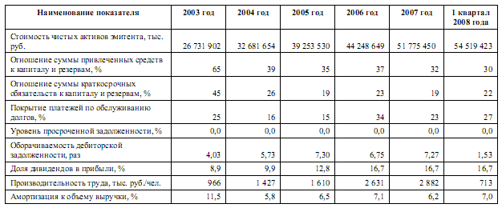

Стоимость чистых активов выросла на 7 437 632 тыс. руб. (14%), в том числе за счет:
- увеличения активов на 7 330 445 тыс. руб. (12%);
- уменьшения обязательств на 107 187 тыс. руб.(-1%).
Отношение суммы привлеченных средств к капиталу и резервам уменьшилось на 5%, в том числе за счет:
- увеличения суммы капитала и резервов на 7 469 387 тыс. руб. (16%);
- уменьшения суммы привлеченных средств на 107 187 тыс. руб. (-1%).
Отношение суммы краткосрочных обязательств к капиталу и резервам увеличилось на 1%, в том числе за счет:
- увеличения суммы капитала и резервов на 7 469 387 тыс. руб. (16%);
- увеличение суммы краткосрочных обязательств (не включая доходы будущих периодов) на 1 769 672 тыс. руб. (18%).
Коэффициент покрытия платежей по обслуживанию долгов увеличился на 8%, что вызвано следующими причинами:
- увеличением суммы средств на покрытие платежей по обслуживанию долгов на 702 345 тыс. руб. (22%);
- уменьшением суммы подлежащих погашению обязательств на 1 177 731 тыс. руб. (9%).
Уровень просроченной задолженности не изменился.
Оборачиваемость дебиторской задолженности уменьшилась на 0,03 (1%), в том числе за счет:
- увеличением суммы выручки на 149 482 тыс. руб. (1%);
- увеличением суммы дебиторской задолженности покупателей и заказчиков на 296 682 тыс. руб. (3%).
Производительность труда увеличилась на 3%, в том числе за счет:
- сокращения среднесписочной численности сотрудников Общества на 428 чел (-2%);
- увеличения выручки на 149 482 тыс. руб. (1%).
Амортизация к объему выручки увеличилась на 0,89%, в том числе за счет:
- увеличения начисленной амортизации на 145 351 тыс. руб. (16%);
- увеличения выручки на 149 482 тыс. руб. (1%).

Результаты финансово-хозяйственной деятельности эмитента
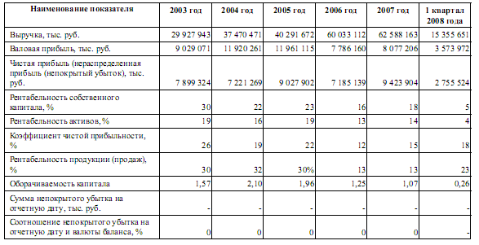

Выручка Общества увеличилась на 149 482 тыс. руб. (1%), валовая прибыль увеличилась на 442 347 тыс. руб. или на 14%, чистая прибыль увеличилась на 556 993 тыс. руб. (25%).
Рентабельность собственного капитала увеличилась на 8% за счет:
- увеличения чистой прибыли на 556 993 тыс. руб. (25%);
- роста собственного капитала на 7 437 632 тыс. руб. (16%).
Рентабельность активов увеличилась на 15%, в том числе за счет:
- увеличения чистой прибыли на 556 993 тыс. руб. (25%);
- роста среднего значения балансовой стоимости активов на начало и конец отчетного периода на 7 487 840 тыс. руб. (12%).
Коэффициент чистой прибыльности увеличился на 14 % за счет:
- увеличения чистой прибыли на 556 993 тыс. руб. (25%);
- увеличения выручки на 149 482 тыс. руб. (1%).
На увеличение рентабельности продукции (продаж) на 13% повлияли следующие факторы:
- увеличение выручки на 149 482 тыс. руб. (1%);
- уменьшение себестоимости продукции на 292 866 тыс. руб. (-2%).
Оборачиваемость капитала уменьшилась на 11% за счет следующих факторов:
- увеличения выручки на 149 482 тыс. руб. (1%);
- роста среднего значения балансовой стоимости активов на начало и конец отчетного периода на 7 487 840 тыс. руб. (12%);
- увеличения среднего значения краткосрочных обязательств на начало и конец отчетного периода на 737 321 тыс. руб. (-7%).

Ликвидность компании, достаточность капитала и оборотных средств
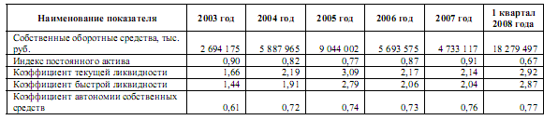

Собственные оборотные средства увеличились на 11 450 660 тыс. руб. (168%) за счет:
- увеличения суммы капитала и резервов (за вычетом целевого финансирования и с учетом доходов будущих периодов) на 7 437 632 тыс. руб. (16%);
- уменьшения внеоборотных активов на 4 013 028 тыс. руб. (-10%).
Индекс постоянного актива уменьшился на 22% за счет:
- увеличения суммы капитала и резервов (за вычетом целевого финансирования и с учетом доходов будущих периодов) на 7 437 632 тыс. руб. (16%);
- уменьшения внеоборотных активов на 4 013 028 тыс. руб. (-10%);
- увеличения долгосрочной дебиторской задолженности на 3 124 тыс. руб. (13%).
Текущий коэффициент ликвидности увеличился на 27% за счет:
- увеличения текущих активов на 11 340 349 тыс. руб. (49%);
- увеличения суммы краткосрочных обязательств (не включая доходы будущих периодов) на 1 769 672 тыс. руб. (18%).
Быстрый коэффициент ликвидности увеличился на 30% за счет:
- увеличения быстрореализуемых активов на 11 656 339 тыс. руб. (52%);
- увеличения суммы краткосрочных обязательств (не включая доходы будущих периодов) на 1 769 672 тыс. руб. (18%).
Коэффициент автономии собственных средств увеличился на 4% за счет:
- увеличения суммы капитала и резервов (за вычетом целевого финансирования и с учетом доходов будущих периодов) на 7 437 632 тыс. руб. (16%);
- увеличения суммы активов на 7 330 445 тыс. руб. (12%).

Размер и структура капитала ОАО «Ростелеком»
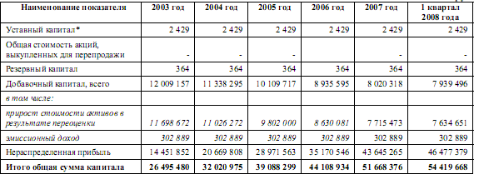

Общество преимущественно осуществляет финансирование оборотных средств из собственных источников без привлечения заемных средств.

Размер и структура оборотных средств ОАО «Ростелеком»
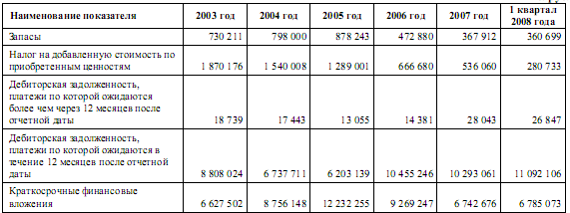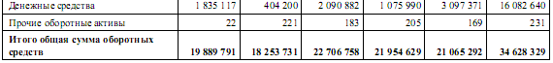

Общая сумма оборотных средств Общества на 31.03.2008 составила 34 628 329 тыс. руб., увеличившись по сравнению с 31.03.2007 на 11 343 473 тыс. руб. (49%), в том числе за счет:
- увеличения остатков денежных средств на 13 470 833 тыс. руб. (516%);
- сокращения краткосрочных финансовых вложений на 1 813 867 тыс. руб. (-21%);
- уменьшения остатков по другим статьям оборотных средств на 313 493 тыс. руб. (-3%).

2.5 Рекомендации по структуре и содержанию локальных актов акционерных обществ – субъектов государственного сектора экономики

№ п/п | Локальный документ | ОАО «Ростелеком»
1 | Устав открытого акционерного общества | +
2 | Положение об Общем собрании акционеров открытого акционерного общества. | +
3 | Положение о Совете директоров открытого акционерного общества | +
4 | Положение о Правлении открытого акционерного общества. | +
5 | Регламент работы Правления | -
6 | Положение о Президенте открытого акционерного общества. | -
7 | Кодекс корпоративного поведения открытого акционерного общества | +
8 | Положение о выплате вознаграждений и компенсаций членам Совета директоров открытого акционерного общества. | -
9 | Положение о выплате вознаграждений и компенсаций членам Ревизионной комиссии открытого акционерного общества. | -
10 | Положение об информационной политике. | -
11 | Положение о системе внутреннего контроля. | +
12 | Положение об урегулировании корпоративных конфликтов | +
13 | Положение о Фонде развития открытого акционерного общества | -
14 | Положение о Ревизионной комиссии открытого акционерного общества. | +
15 | Положение о Комитете по стратегическому развитию и планированию Совета директоров открытого акционерного общества. | +
16 | Положение о Комитете по кадрам и вознаграждениям Совета директоров открытого акционерного общества. | -
17 | Положение о Бюджетном Комитете Совета директоров открытого акционерного общества. | -
18 | Положение о Комитете по аудиту, информации и отношениям с акционерами Совета директоров открытого акционерного общества. | +
19 | Положение о Корпоративном секретаре Общества. | +
20 | Регламент работы Совета директоров открытого акционерного общества. | +
21 | Положение о дивидендной политике и порядке начисления и выплаты дивидендов открытого акционерного общества. | +
22 | Типовой договор с членом Совета директоров открытого акционерного общества. | +
23 | Типовой договор с членом Правления открытого акционерного общества. | +
Заключение

Для управления эффективностью организации необходима разработка единых принципов и подходов к управлению, измерению и оценке развития и работы организации в условиях постоянных изменений с учетом современных складывающихся представлений об успешной организации.
Рассматривая организацию как открытую систему, следует выделить два направления оценки ее эффективности: оценка эффективности всех ее подсистем и оценка эффективности развития организации во внешней среде.
«Корпоративное управление» - понятие, охватывающее разнообразные действия, связанные с управлением хозяйственными обществами. Корпоративное управление влияет на экономические показатели деятельности хозяйственных обществ и на их способность привлекать капитал, необходимый для экономического роста. Совершенствование корпоративного управления в Российской Федерации - важнейшая мера, необходимая для увеличения притока инвестиций во все отрасли российской экономики как из источников внутри страны, так и от зарубежных инвесторов. Одним из способов такого совершенствования может стать введение определенных стандартов, установленных на основе анализа наилучшей практики корпоративного поведения.
Список использованных источников

- http://www.icss.ac.ru
- http://www.bankdelo.ru
- http://www.gks.ru
- Бюллетень «Отрасли российской экономики: производство, финансы, ценные бумаги» №792 от 6.10.2008 г.

